22.03.2022 г. №33
РОССИЙСКАЯ ФЕДЕРАЦИЯ
ИРКУТСКАЯ ОБЛАСТЬ
НИЖНЕУДИНСКИЙ МУНИЦИПАЛЬНЫЙ РАЙОН
КАМЕНСКОЕ СЕЛЬСКОЕ ПОСЕЛЕНИЕ
АДМИНИСТРАЦИЯ
ПОСТАНОВЛЕНИЕ

О ВНЕСЕНИИ ИЗМЕНЕНИЙ В ШТАТНОЕ РАСПИСАНИЕ АДМИНИСТРАЦИИ КАМЕНСКОГО МУНИЦИПАЛЬНОГО ОБРАЗОВАНИЯ – АДМИНИСТРАЦИИ СЕЛЬСКОГО ПОСЕЛЕНИЯ

Руководствуясь Федеральным Законом от 06.10.2003 г. №131-ФЗ «Об общих принципах организации местного самоуправления в Российской Федерации», Положением об оплате труда работников, замещающих должности, не являющиеся должностями муниципальной службы и вспомогательного персонала администрации Каменского муниципального образования, утвержденным постановлением администрации Каменского муниципального образования от 27.10.2011 года №74, Уставом Каменского муниципального образования, администрация Каменского муниципального образования

ПОСТАНОВЛЯЕТ:

1. Внести изменения в штатное расписание о численности и среднемесячной заработной платы Главы и работников администрации Каменского муниципального образования - администрации сельского поселения, изложив его в новой редакции (прилагается).
2. Настоящее постановление вступает в силу со дня подписания.
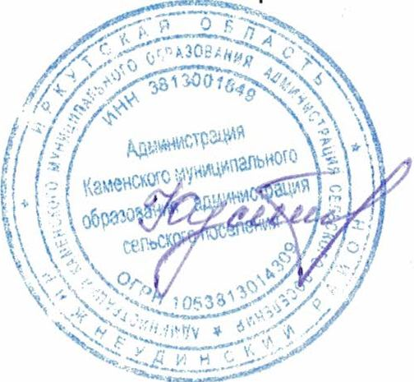
3. Контроль за исполнением данного постановления возложить на главу Каменского муниципального образования Кустодееву О.В.

Глава Каменского
муниципального образования:
О.В.Кустодеева

